Knolliges Osterfest: Mit fluffigem Kartoffel-Karotten-Gugelhupf die ganze Familie begeistern
Backspaß für Klein und Groß mit der Kartoffel – Darum eignen sich Kartoffeln besonders gut als Backzutat

Berlin, 28. Januar 2021. Am 4. April 2021 ist Ostersonntag. Dann haben gefärbte Eier und bunt eingepackte Schokoladenhasen wieder Hochsaison. Für viele Familien gehören aber auch selbstgemachte Gebäcke zur jährlichen Ostertradition. Wer gemeinsam mit seinen Kindern zur Rührschüssel greifen möchte und noch auf der Suche nach einem passenden Rezept ist, sollte einmal einen Kartoffel-Karotten-Gugelhupf ausprobieren. Er lässt sich einfach zubereiten, bunt verzieren und sorgt dank Kartoffel-Power für ein besonders saftiges Backergebnis, das bei der ganzen Familie gut ankommt.
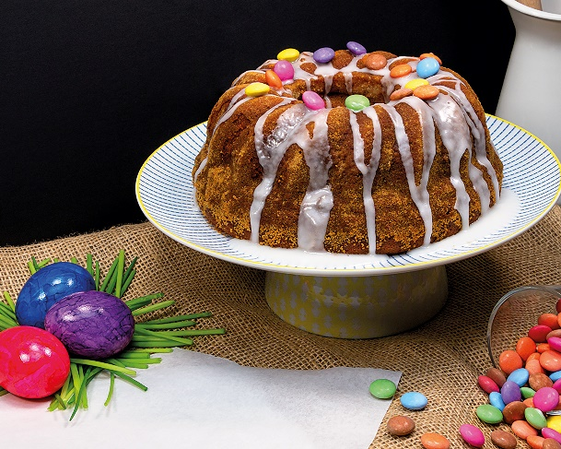
Süßer Naschspaß für kleine und große Osterhasen: der Kartoffel-Karotten-Gugelhupf wird mit Kartoffeln besonders saftig und kommt bei der ganzen Familie garantiert gut an. Quelle: KMG/die-kartoffel.de (bei Verwendung bitte angeben)
Knolle zum Ei – das passt
Eier sind die unangefochtenen Oster-Champions und in vielfältigen Kombinationen beliebt. Dass Eier in Verbindung mit Kartoffeln schmecken, ist vielen bereits bekannt, dass sich Kartoffeln und Eier jedoch auch gemeinsam zu einem leckeren süßen Gebäck verarbeiten lassen, mag den einen oder die andere noch überraschen. Dieter Tepel, Geschäftsführer der Kartoffel-Marketing GmbH, erklärt: „Kartoffeln sind ein besonders vielfältiges Lebensmittel und eignen sich für herzhafte und süße Gerichte. Was viele nicht wissen: Auch als Backzutat können sie sich sehen lassen. Die Stärke in den Kartoffeln sorgt nämlich dafür, dass das fertige Gebäck auf natürliche Weise länger frisch und saftig bleibt.“

Kartoffel-Karotten-Gugelhupf: So wird’s gemacht
Um den schmackhaften Kuchen für die Ostertafel zuzubereiten, werden zunächst 250 Gramm mehlig kochende Kartoffeln gekocht, geschält und anschließend mit einer Presse zu Brei zerkleinert – hierbei können auch die Kleinen kräftig mithelfen. Die gleiche Menge an Karotten wird anschließend gerieben und zu dem Kartoffelbrei hinzugefügt. 50 ml Karottensaft, 50 ml Sonnenblumenöl, vier Eier, Vanillezucker, 200 g Zucker, 125 g Mehl, ein Päckchen Backpulver und 125 g gemahlene Mandeln kommen anschließend auf die gestampften Kartoffeln und geriebenen Karotten und werden mit einem Handrührgerät rund vier Minuten lang zu einem Teig vermischt. In einer gefetteten und mit Semmelbröseln ausgekleideten Gugelhupf-Form sollte der Kuchen dann in einem auf 200 Grad vorgeheizten Ofen rund 50 Minuten bei Umluft backen. Wenn der Kuchen fertig und gut abgekühlt ist, kann ein Zuckerguss aus Puderzucker und Zitronensaft zubereitet und über den Kartoffel-Karotten-Gugelhupf gegossen werden. Jetzt folgt der größte Spaß für die Kinder: das Dekorieren. Hier sind der Fantasie keine Grenzen gesetzt. Ob Marzipan-Hasen, Schokolinsen, Streusel oder Schoko-Ostereier – erlaubt ist, was schmeckt.

Das Rezept für den Kartoffel-Karotten-Gugelhupf gibt es inklusive Videoanleitung auch online: https://www.die-kartoffel.de/suche/rezepte/fuer-die-ostertafel-kartoffel-karotten-gugelhupf
Weitere Informationen, tolle Rezepte und Tipps rund um die Kartoffel unter: www.die-kartoffel.de
Die Kartoffel auf Instagram: diekartoffel.de
Die Kartoffel auf Facebook: DieKartoffel

Zeichenanzahl (inkl. Leerzeichen, ohne Headline): 2.519
Keywords: Kartoffel, tolle Knolle, Ostern, Kuchen, Gugelhupf, Feiertage, Familie, Backen, Rezept, Tipp, Kinder

Weitere Pressemitteilungen zur tollen Knolle finden sich hier: www.kartoffelmarketing.de/presse.

Über die KMG
Die Kartoffel-Marketing GmbH (KMG) wurde 2014 gegründet. Sie versteht sich als „Bündnis der Kartoffelprofis“ und repräsentiert die deutschen Speisekartoffelproduzenten und die Kartoffelhändler. Ihr Ziel ist es, die Verbraucher in Deutschland über die Vielseitigkeit und den hohen Wert der Kartoffel zu informieren. Zur KMG gehören der Deutsche Kartoffelhandelsverband e. V., die Bundesvereinigung Erzeugergemeinschaften Kartoffeln und der Verein Landvolk Niedersachsen – Landesbauernverband e. V. Projekte der KMG werden von der Landwirtschaftlichen Rentenbank unterstützt.

Experten-Interviews:
Wir arbeiten mit zahlreichen Experten aus dem Kartoffelanbau und aus der Kartoffelproduktion zusammen,
die Ihnen für Interviews zur Verfügung stehen. Bitte wenden Sie sich gerne an uns.

Pressekontakt:
agentur05 GmbH | Christina Fischer
E-Mail: fischer@agentur05.de
Tel.: 0221 925454-816 gefördert von der Sachsenring 81 | 50677 Köln Landwirtschaftlichen Rentenbank

